** บันทึกข้อความ**

ส่วนราชการ สำนักปลัด องค์การบริหารส่วนตำบลโนนสุวรรณ

# ที่ บร๗๔๐๐๑/ วันที่ เดือน ตุลาคม พ.ศ. ๒๕๖6

**เรื่อง** ขอรายงานการดำเนินงานองค์กรแห่งความสุข (Happy W0rkplace) อบต.โนนสุวรรณ

ประจำปีงบประมาณ พ.ศ. ๒๕๖6

**เรียน** ปลัดองค์การบริหารส่วนตำบล./นายกองค์การบริหารส่วนตำบล

เนื่องด้วยองค์การบริหารส่วนตำบลโนนสุวรรณ ได้ดำเนินงานองค์กรแห่งความสุข (Happy W0rkplace)

ซึ่งกลุ่มเป้าหมายหลักคือ “คนทำงาน ในองค์กร”ซึ่งถือเป็นบุคคลสำคัญและเป็นกำลังหลักของทั้งครอบครัว ขุมชน และสังคม การสร้างความสุขที่เกิดขึ้นนั้นก่อให้เกิดกระบวนการทางความคิด ทำให้งานที่ได้รับ มอบหมายมีประสิทธิภาพมากขึ้น ลดความตึงเครียดในการทำงาน สภาพแวดล้อม รวมทั้งลดความขัดแย้งภายในองค์กร

บัดนี้ ได้ดำเนินการเสร็จสิ้นแล้ว สำนักปลัด จึงขอรายงานผลการดำเนินงานองค์กรแห่งความสุข (Happy W0rkplace) ให้ผู้บังคับบัญชาทราบ เพื่อใช้เป็นข้อมูลในการพิจารณาการดำเนินงานของต่อไป รายละเอียดตามรายงานผลที่แนบมาพร้อมบันทึกข้อความนี้

จึงเรียนมาเพื่อโปรดทราบและพิจารณาดำเนินการต่อไป

(ลงชื่อ)  ผู้เสนอรายงาน

(นางสาวพรรณทิพา จันทร์มณี)

นักทรัพยากรบุคคลชำนาญการ

เรียน หัวหน้าสำนักปลัด อบต.

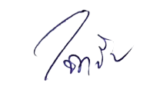

(นายโชคชัย ปาปะพัง)

นิติกรชำนาญการ รักษาราชการแทน

หัวหน้าสำนักปลัด

เรียน ปลัดองค์การบริหารส่วนตำบล

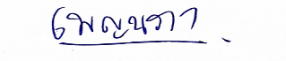

(นางสาวเพ็ญนภา วงค์นางรอง)

ผู้อำนวยการกองคลัง รักษาราชการแทน

ปลัดองค์การบริหารส่วนตำบลโนนสุวรรณ

เรียน นายกองค์การบริหารส่วนตำบล



(นายธัชชัย มณีราชกิจ)

นายกองค์การบริหารส่วนตำบลโนนสุวรรณ

**การส่งเสริมและบริหารจัดการองค์กรปกครองส่วนท้องถิ่นให้เป็นองค์กรสุขภาวะ (Happy Workplace)**

**(Happy Body) สุขภาพดี การส่งเสริมด้านสุขภาพกายและใจ**

โครงการส่งเสริมกีฬาต้านยาเสพติด

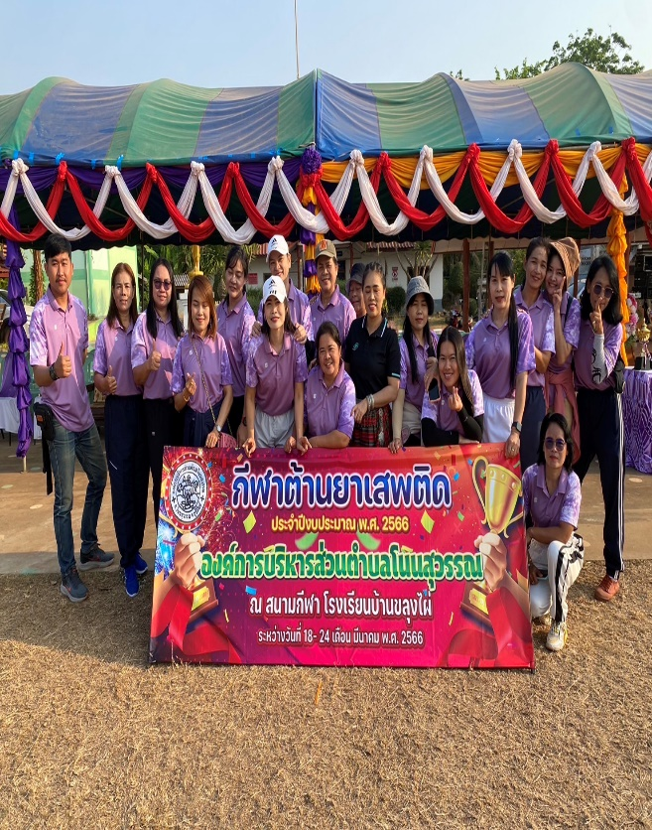 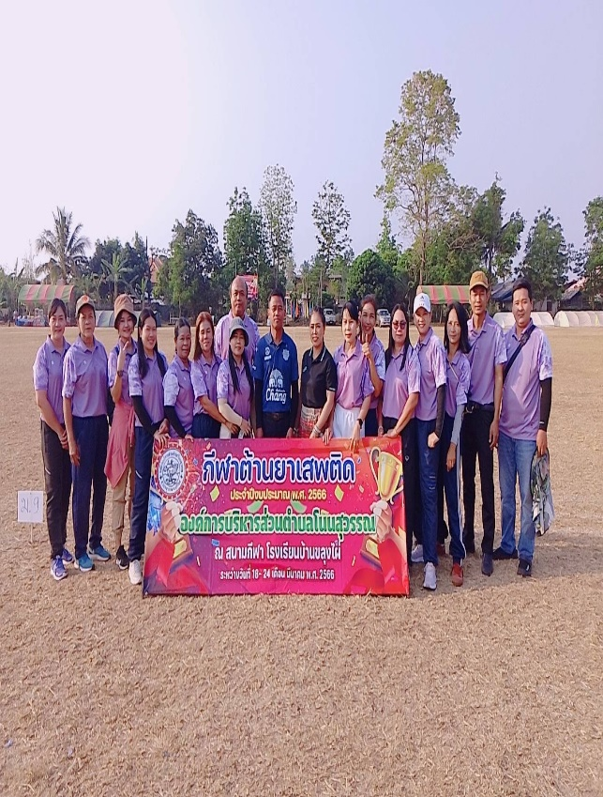

กิจกรรมรำ 3 วัย คือ วัยเด็ก วัยทำงาน วัยผู้สูงอายุ โครงการหมากไม้รสหวาน สืบสานประเพณี นวัตวิถีโนนสุวรรณ

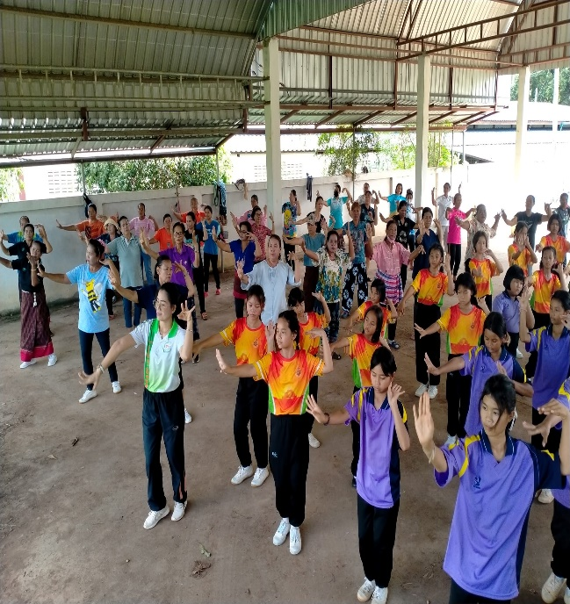 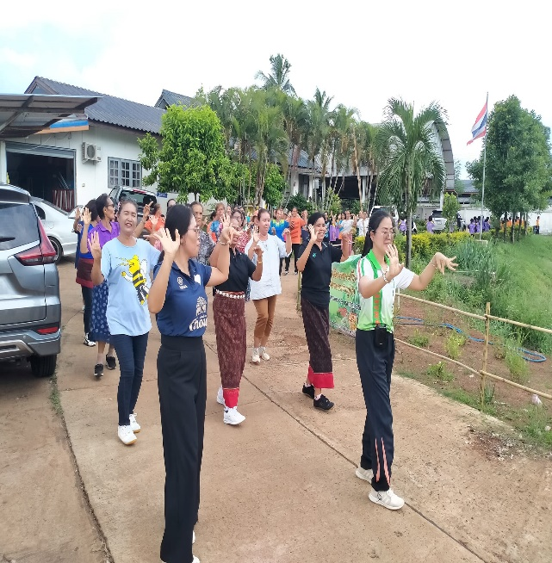

**การส่งเสริมและบริหารจัดการองค์กรปกครองส่วนท้องถิ่นให้เป็นองค์กรสุขภาวะ (Happy Workplace)**

**(Happy Heart) น้ำใจงาม การส่งเสริมให้เกิดความเกื้อกูลในองค์กร**

กิจกรรมงานวันเกิดบุคลากร

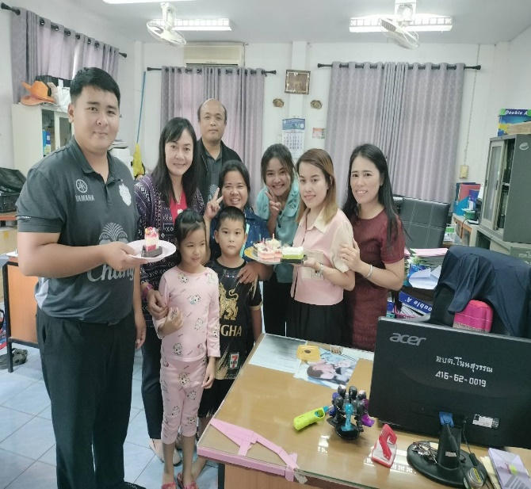 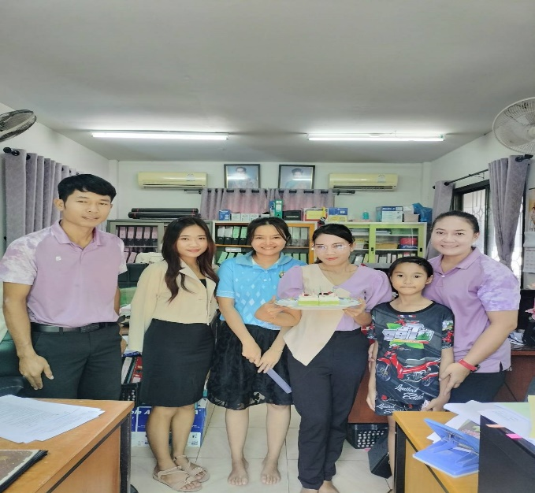

กิจกรรมวันเกษียณอายุบุคลากรในหน่วยงาน

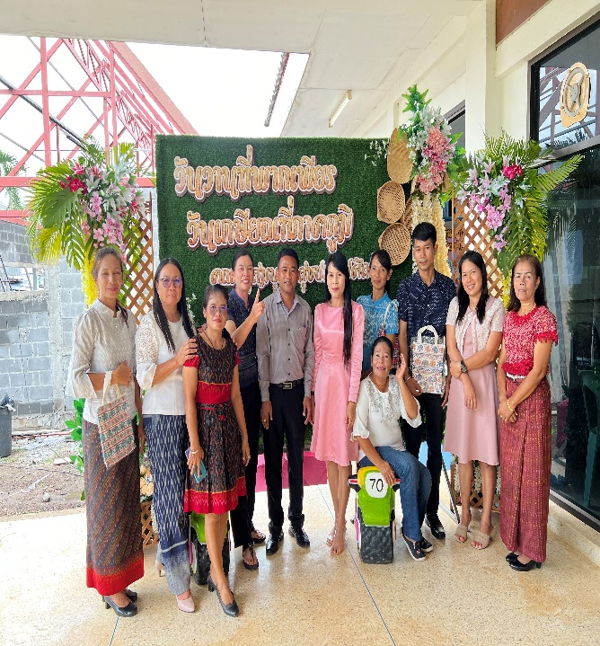 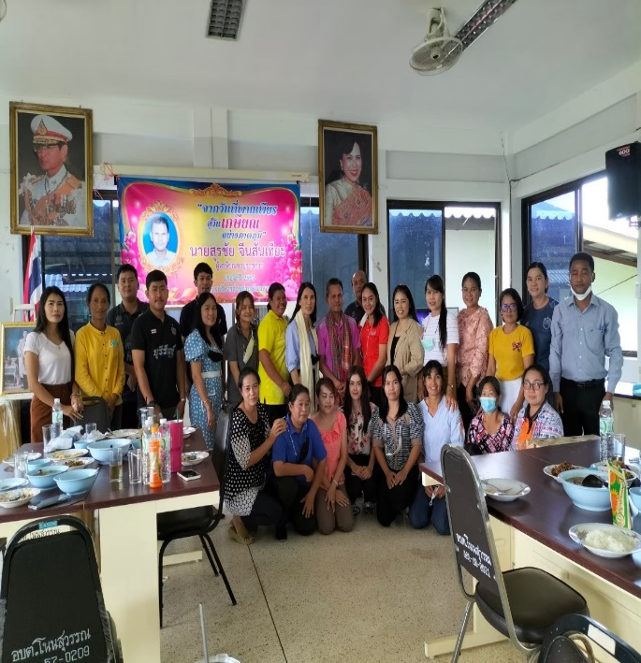

**การส่งเสริมและบริหารจัดการองค์กรปกครองส่วนท้องถิ่นให้เป็นองค์กรสุขภาวะ (Happy Workplace)**

**(Happy Society) สังคมดี การส่งเสริมให้เกิดความสามัคคีในองค์กร**

กิจกรรมปลูกพืชสมุนไพร

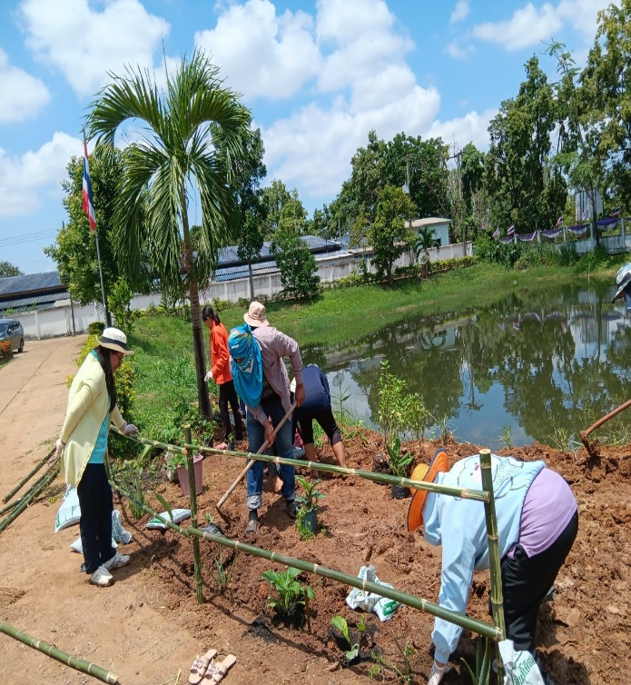 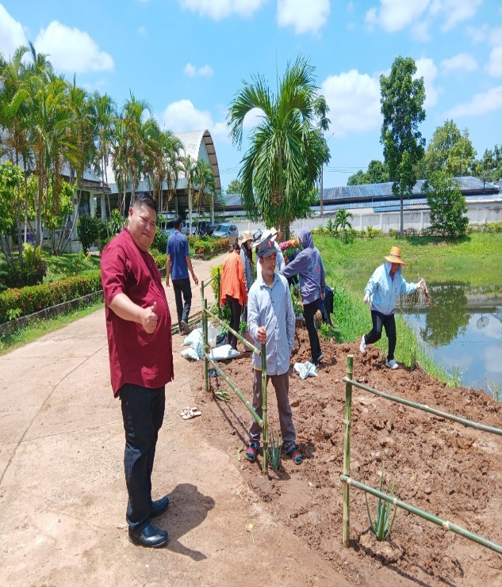

กิจกรรม Big Cleaning Day อบต.โนนสุวรรณ

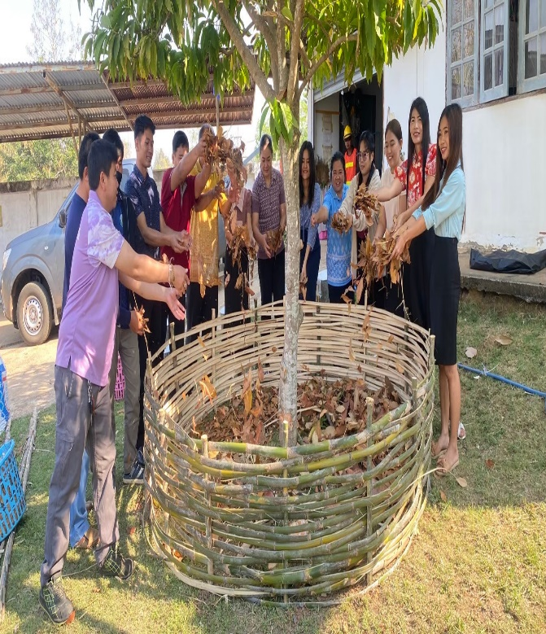 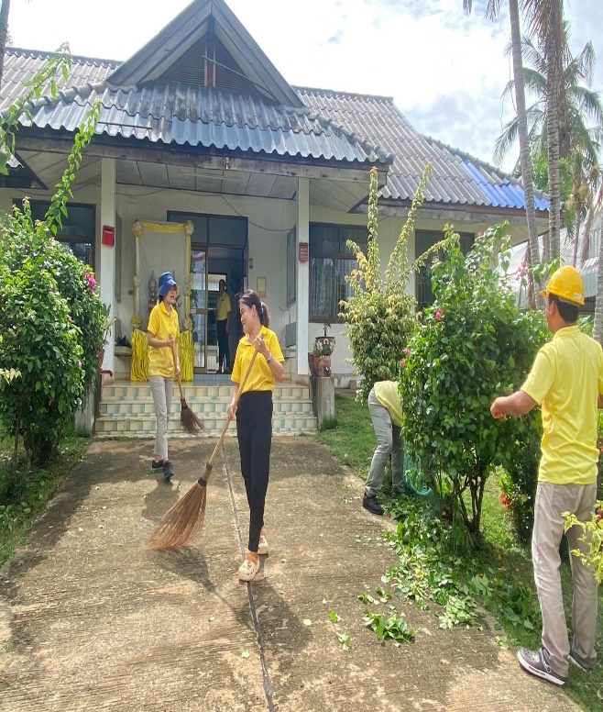

**การส่งเสริมและบริหารจัดการองค์กรปกครองส่วนท้องถิ่นให้เป็นองค์กรสุขภาวะ (Happy Workplace)**

**(Happy Relax) ผ่อนคลาย การส่งเสริมให้มีสภาพแวดล้อมที่ผ่อนคลาย**

กิจกรรมรับประทานอาหารกลางวันร่วมกันในสำนักงาน

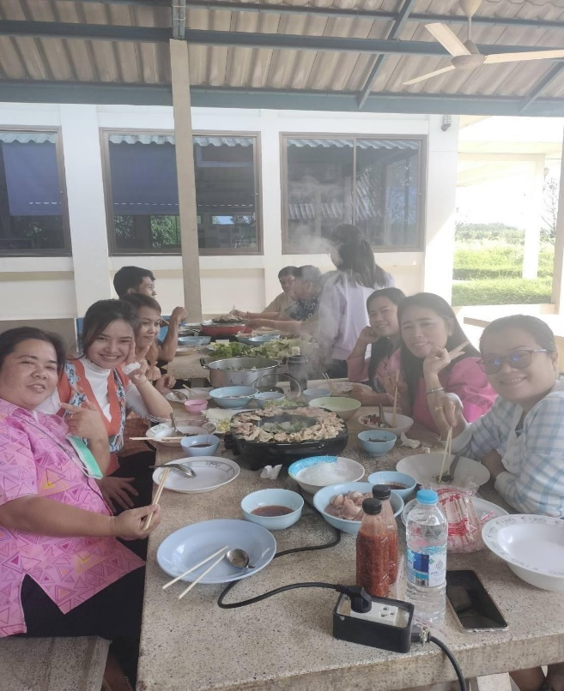 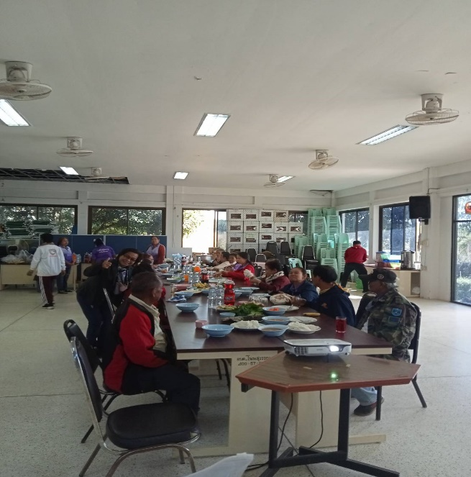

กิจกรรมจัดงานวันปีใหม่

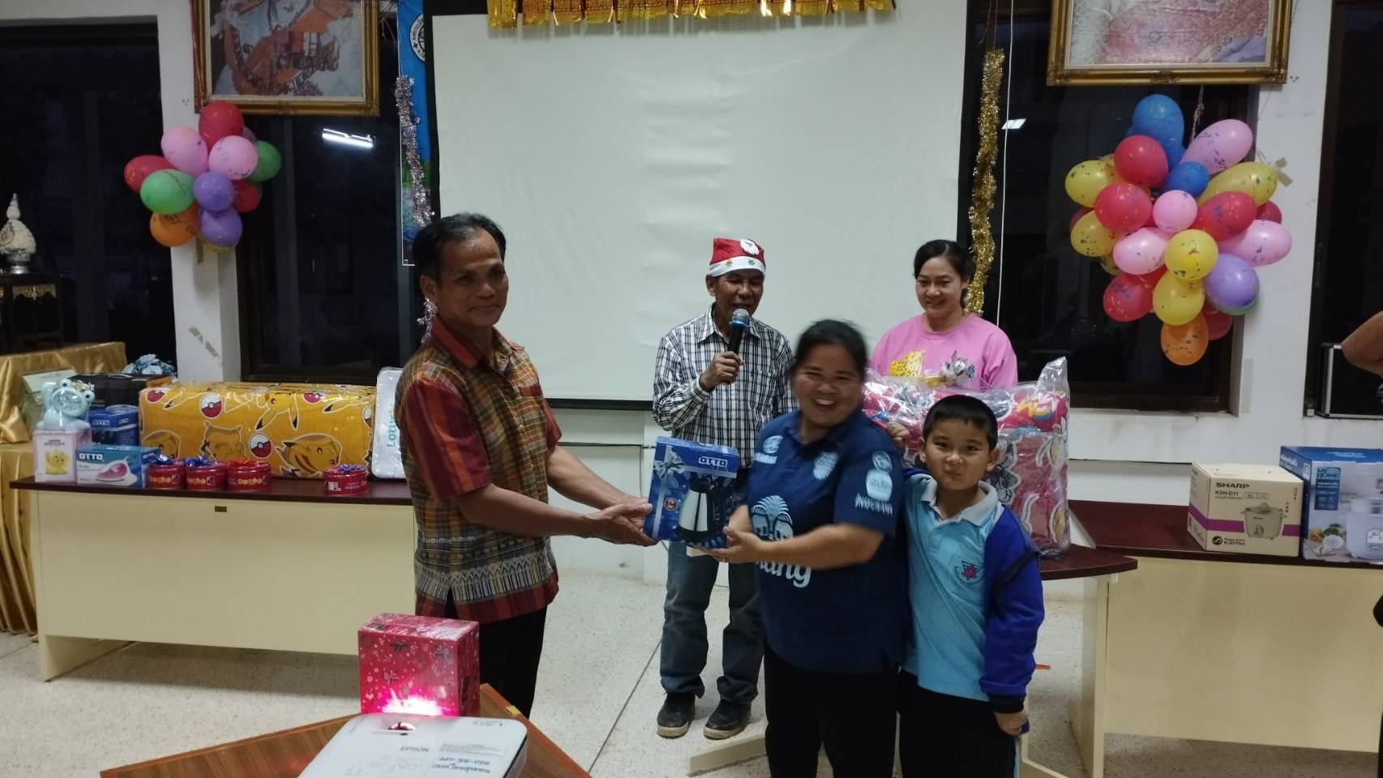 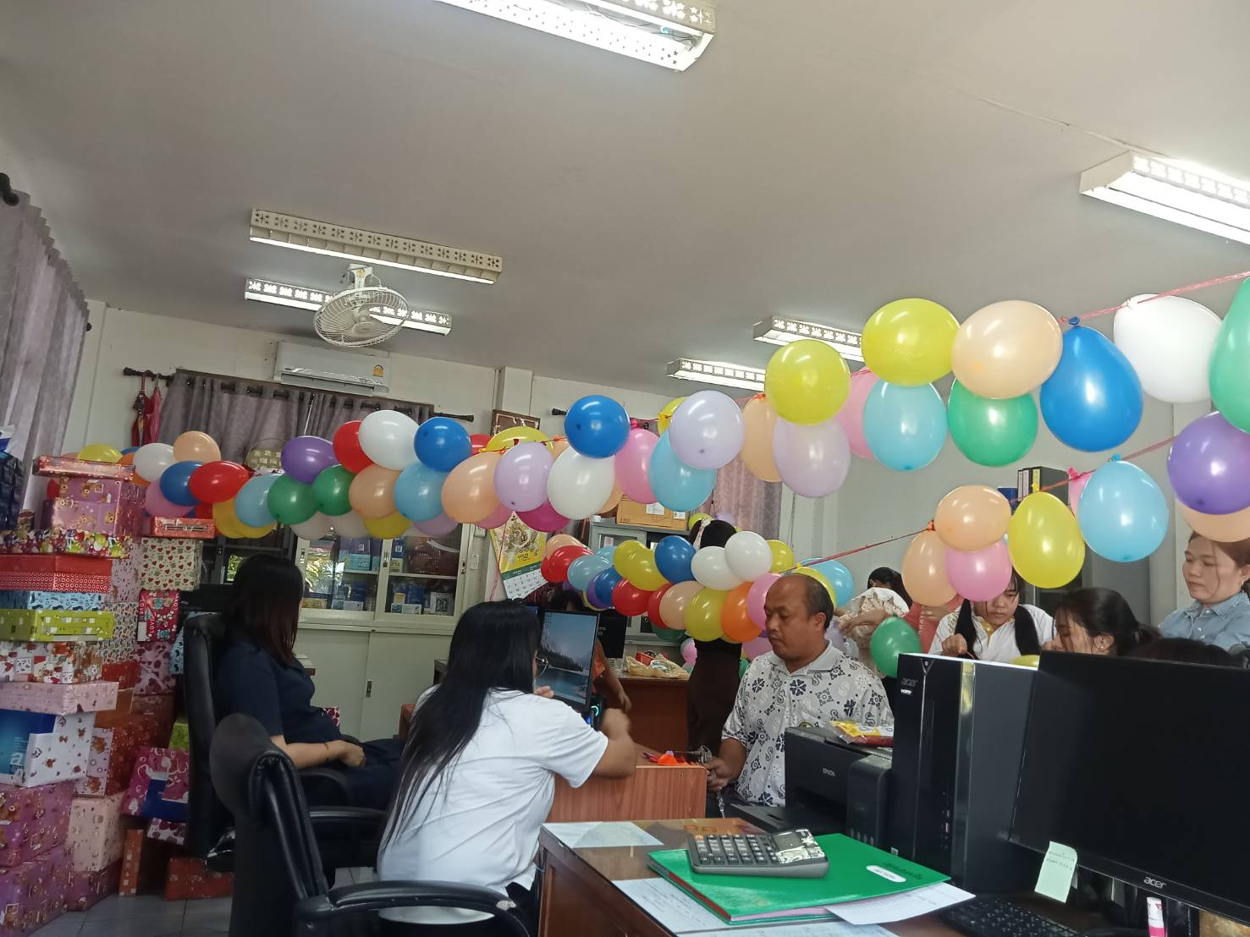

**การส่งเสริมและบริหารจัดการองค์กรปกครองส่วนท้องถิ่นให้เป็นองค์กรสุขภาวะ (Happy Workplace)**

**(Happy Brain) หาความรู้ การส่งเสริมให้บุคลากรได้พัฒนาความรู้ความสามารถ**

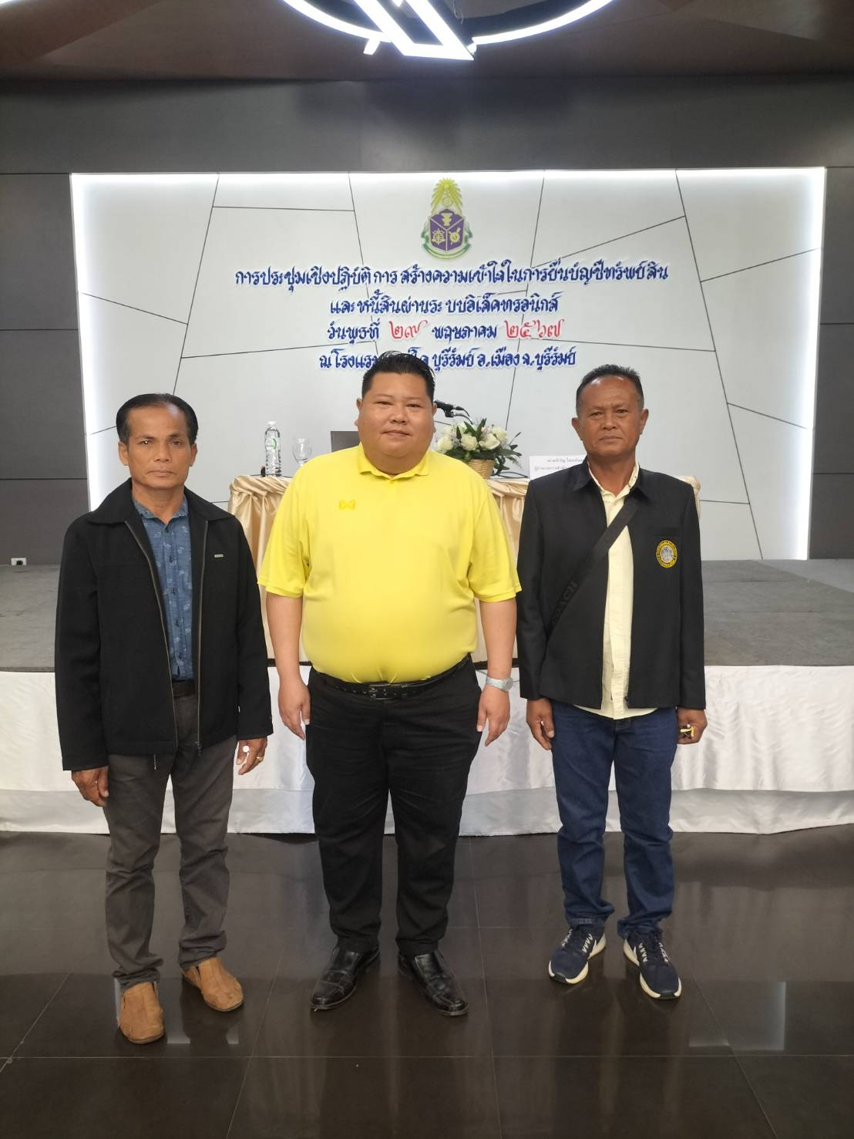 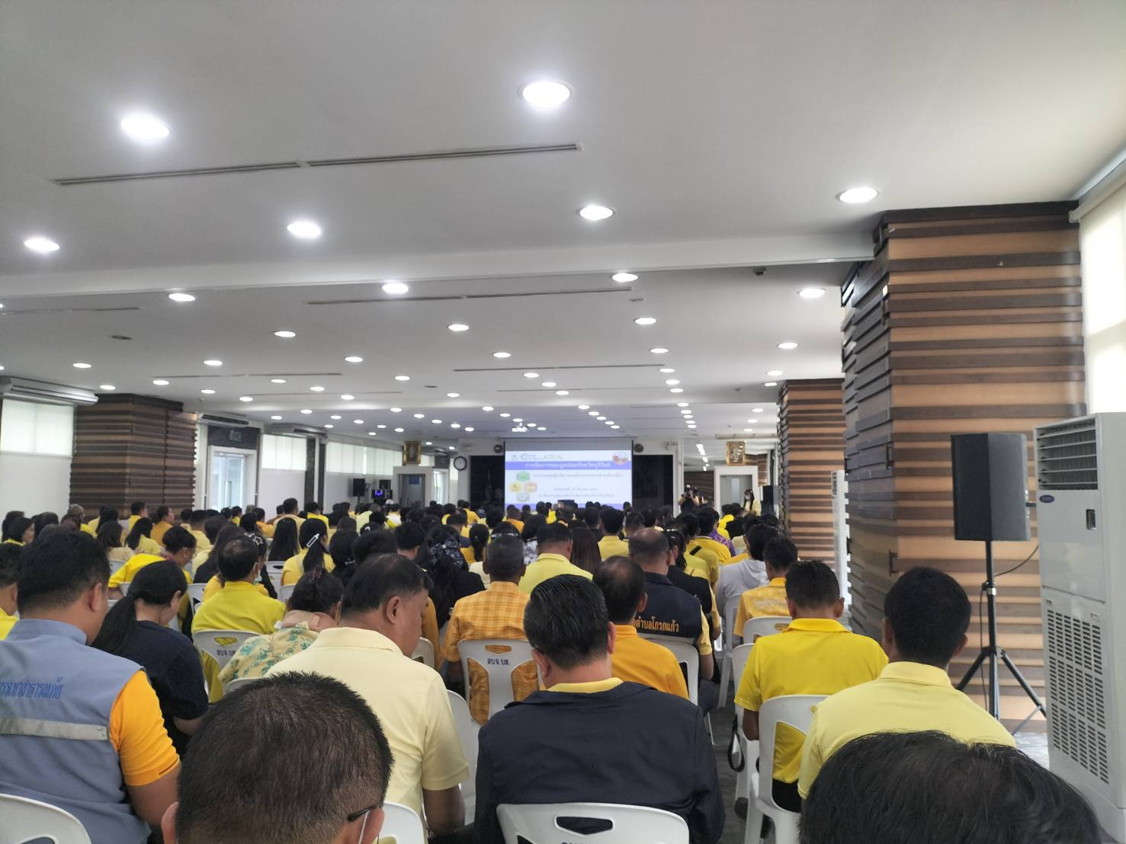

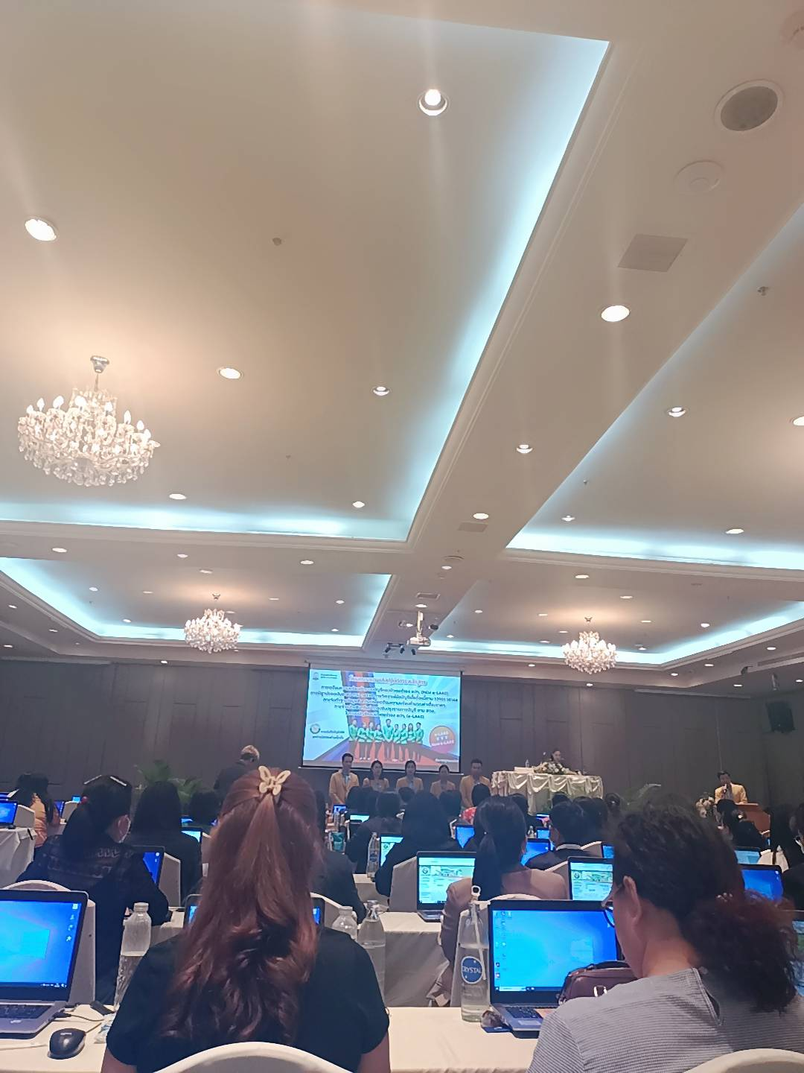 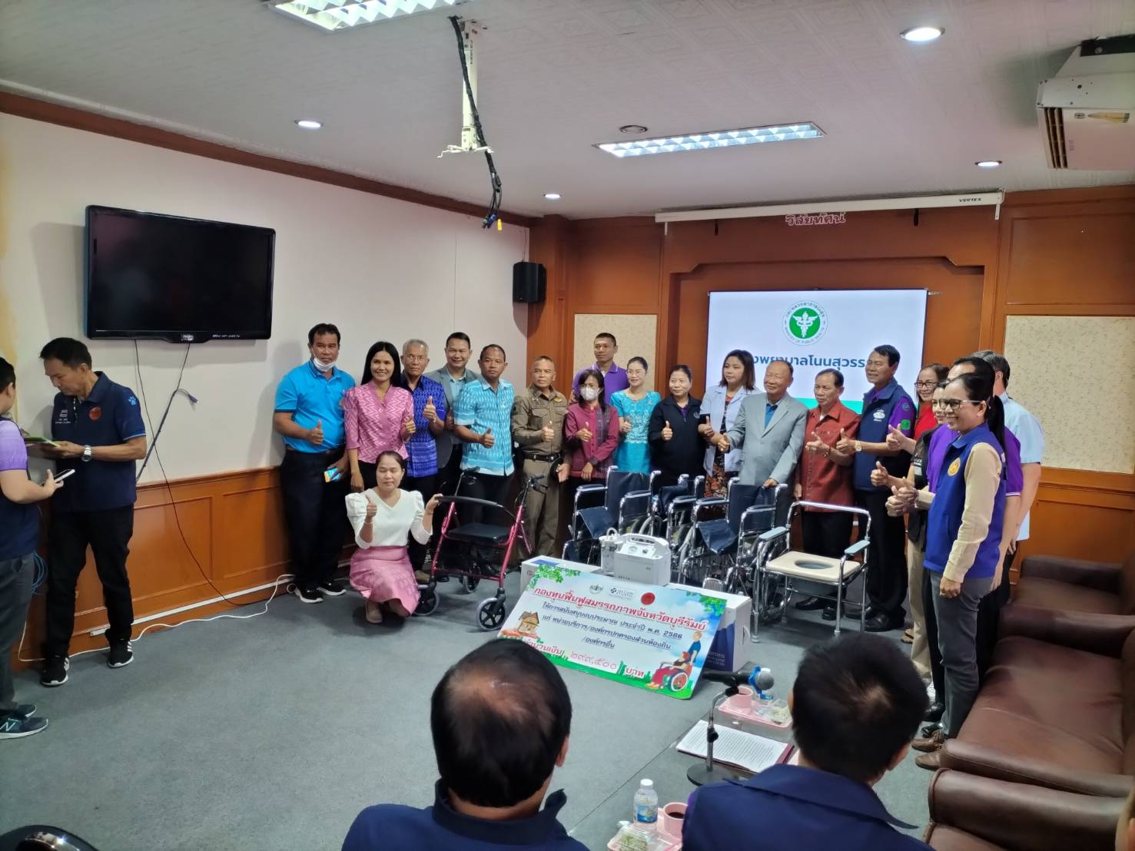

**การส่งเสริมและบริหารจัดการองค์กรปกครองส่วนท้องถิ่นให้เป็นองค์กรสุขภาวะ (Happy Workplace)**

**(Happy Soul) ทางสงบ การส่งเสริมให้บุคลากรมีศีลธรรมในการดำเนินชีวิต**

กิจกรรมทำบุญตักบาตรวันเฉลิมพระชนมพรรษา

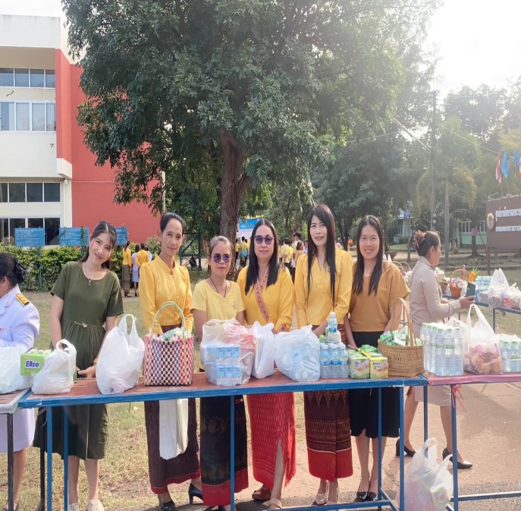 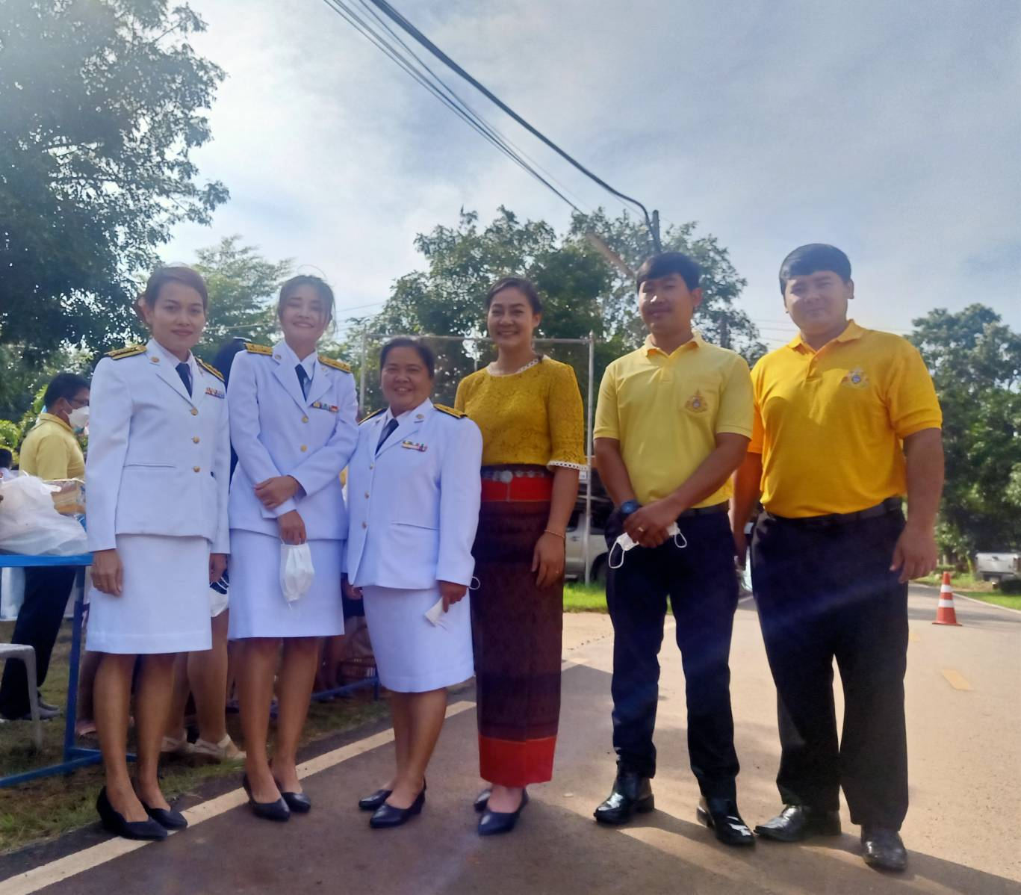

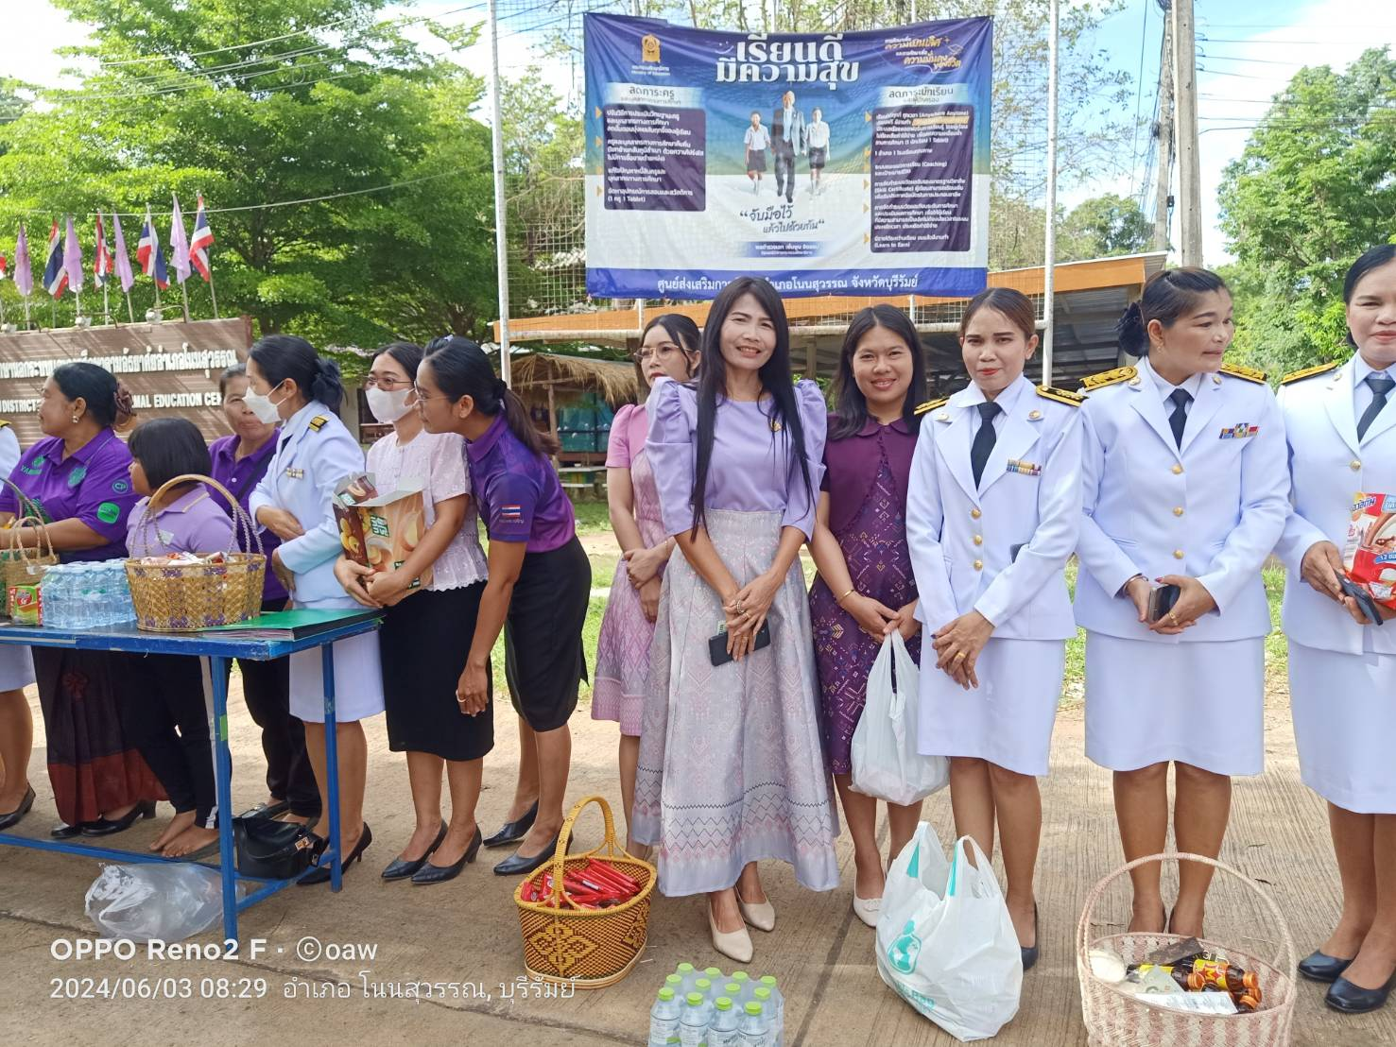

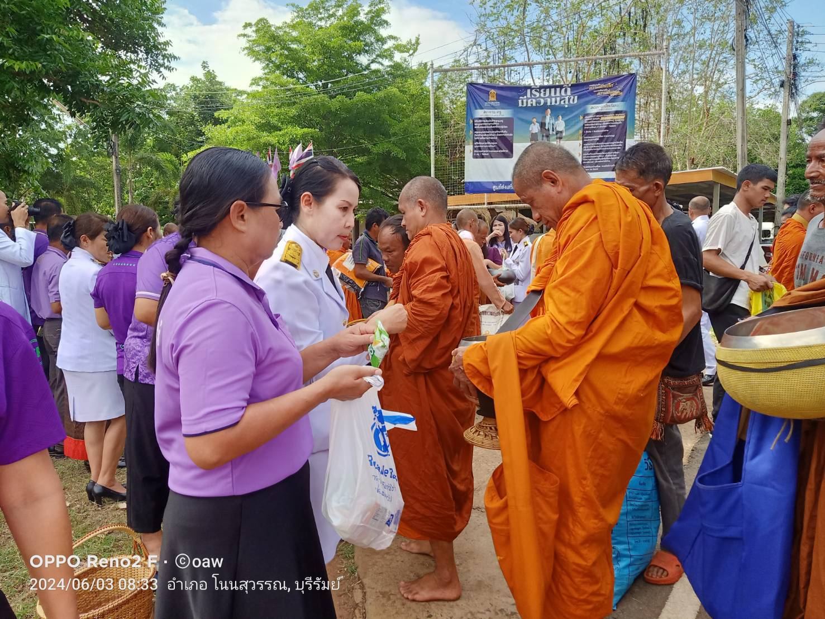

**การส่งเสริมและบริหารจัดการองค์กรปกครองส่วนท้องถิ่นให้เป็นองค์กรสุขภาวะ (Happy Workplace)**

**(Happy Family) ครอบครัวดี การส่งเสริมสถาบันครอบครัวที่อบอุ่นและมั่นคง**

โครงการครอบครัวอบอุ่นเพิ่มพูนศักยภาพความเข้มแข็งของชุมชน

